臺北市102學年度第1學期優秀學生獎學金 頒獎102.11.13
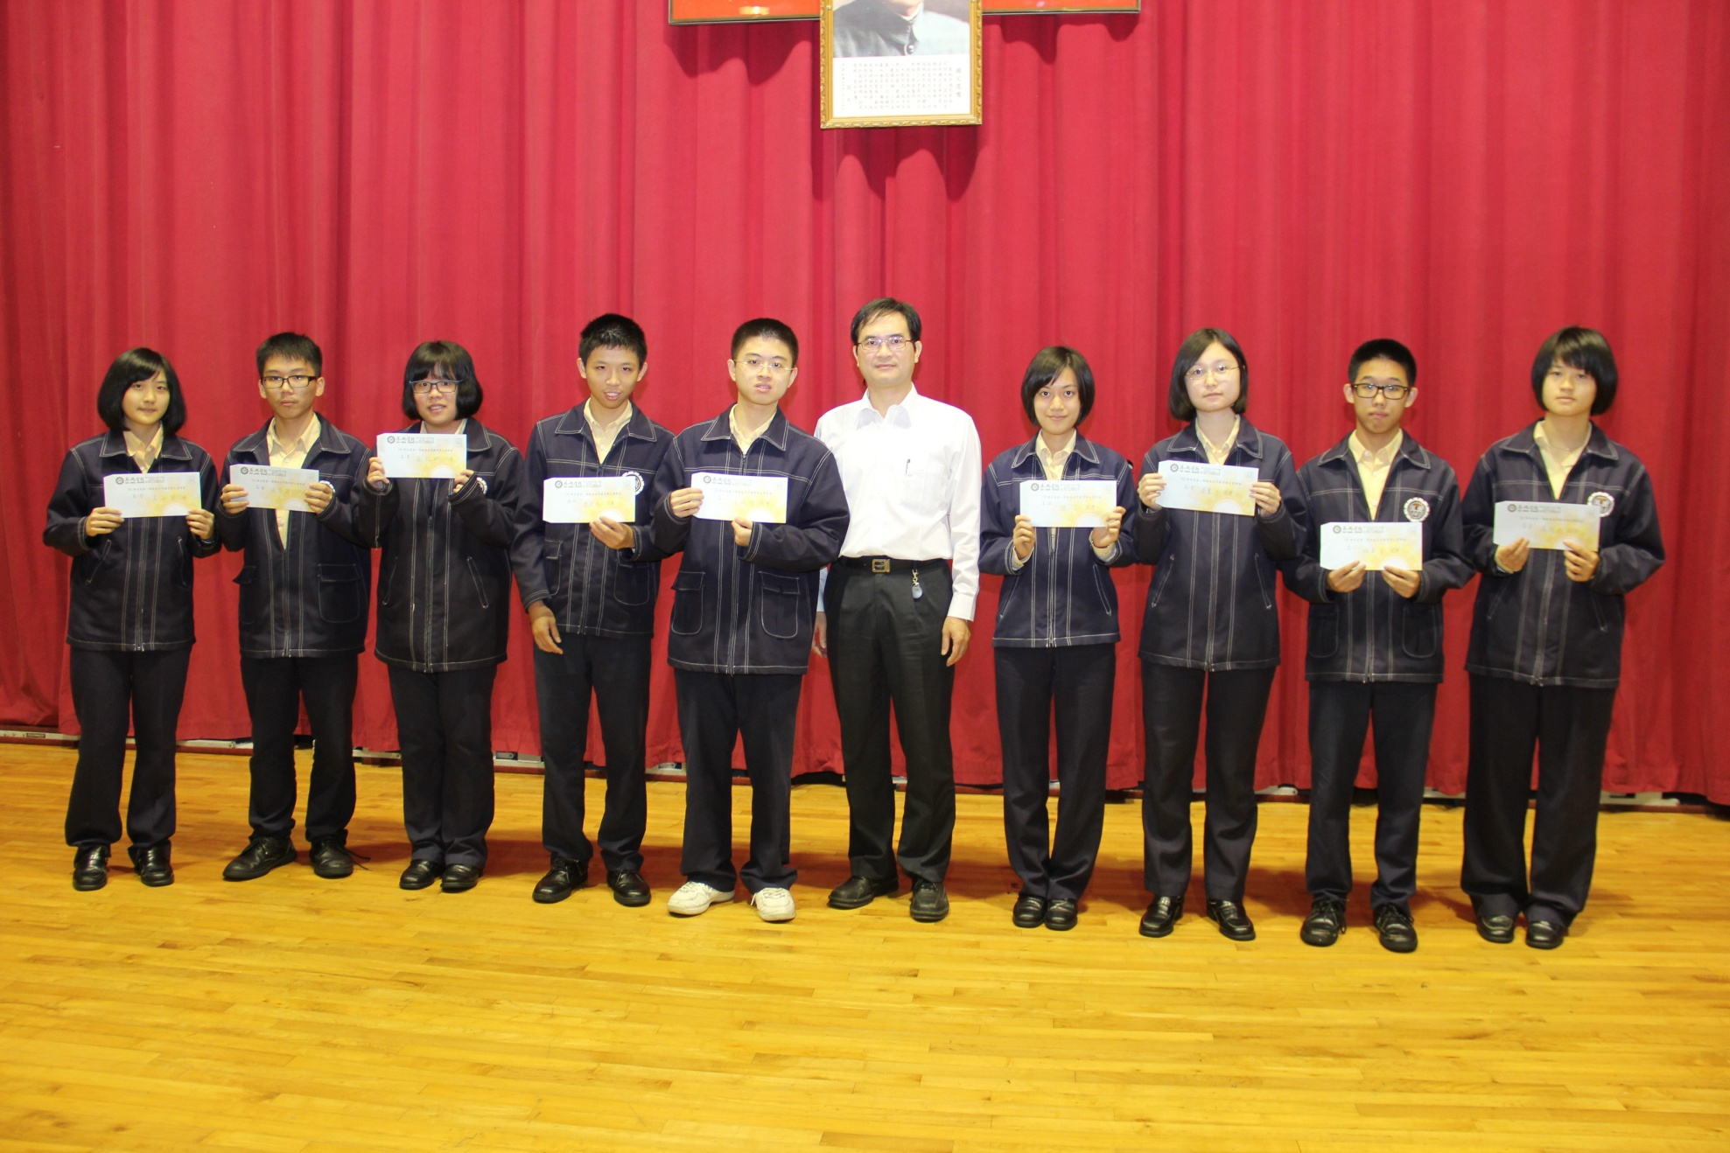
說明：高三誠班《李俊德》、高三愛班《高子期》、高三勤班《商資穎》、高三仁班《王瑞瑄》、
高三勇班《蔡祐琳》、高二誠班《趙 芯》、高二愛班《李蕙伃》、高二仁班《林軍宇》、高二勇班《高瑋伶》。

